ПРИЛОЖЕНИЕ
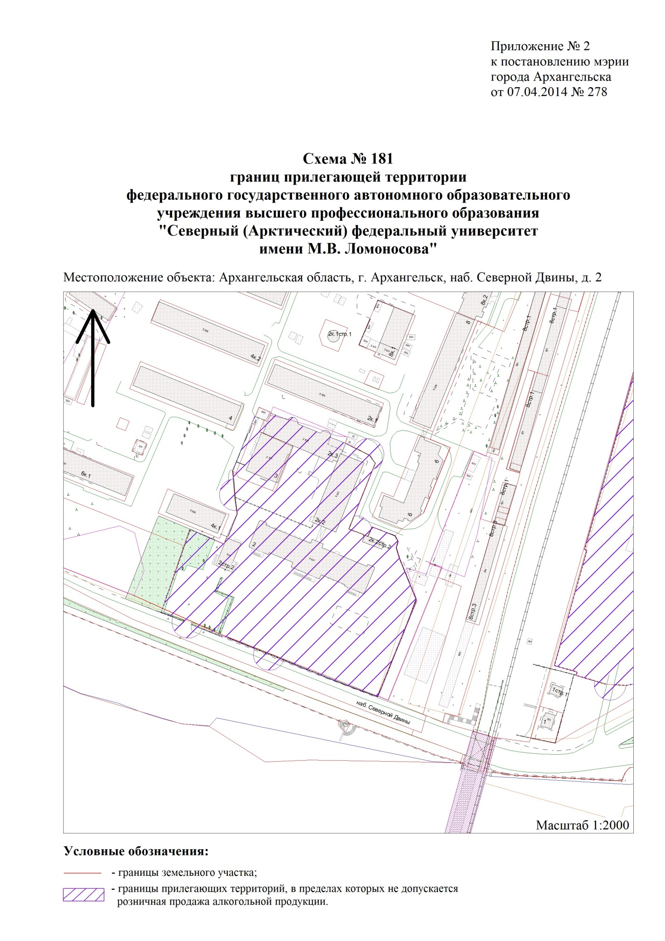
к постановлению Администрации городского округа "Город Архангельск" от 8 февраля 2023 г. № 200

"

".

____________

